2018年安徽省外文学会年会
一号通知

先生/女士：
为进一步推动我省外语教育和科研工作的发展，促进各校外语专业的交流与沟通，由安徽省外文学会主办、安徽师范大学外国语学院承办的“2018年安徽省外文学会年会”将于2018年11月在安徽师范大学外国语学院举行。会议诚邀安徽省各高校外语界院长、主任及教师与会。
一．研讨会主题：
本次研讨会的主题是“新时代人才培养模式创新”，具体议题包括：
1. 新时代外语学科与专业建设新要求
2. 新时代外语教师面临的问题和挑战
3. 新时代创新人才培养研究
4. 外语教学与技术的深度融合
二．会议时间：2018年11月16 日至11月18日（11月 16日报到；17日会议；18日离会）。
三．工作语言：中文。
四．会议地点：芜湖市中央城大酒店
五．会议费用：会务费：正式代表600元/人，研究生200元/人；
会议期间食宿统一安排，交通费和住宿费自理。
请务必在2018年10月1日前将以下的回执以电子邮件的方式发给会务组，以便我们做出相应的安排。我们在收到回执后，将向您发出正式邀请函。
收件人：高敏，电子邮件：gm1376030@163.com；联系电话：15385878593、0553-5910756（刘老师）、18375327076（高同学）。
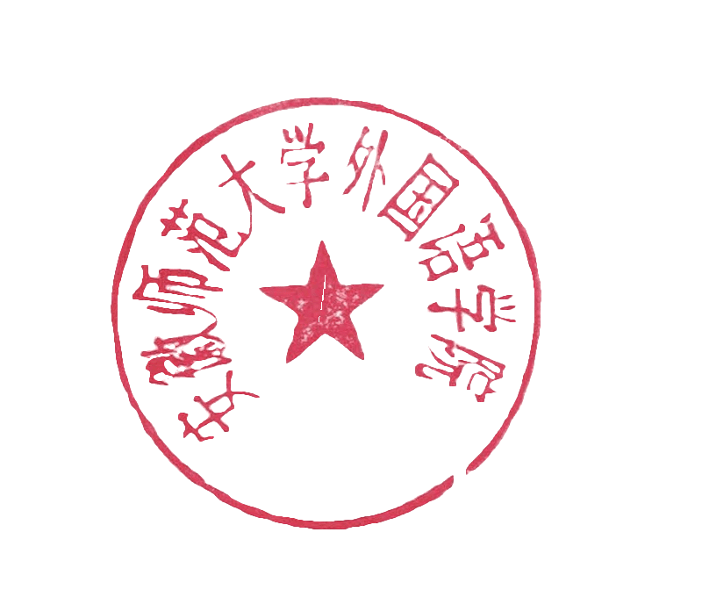


安徽省外国语言文学会
安徽师范大学外国语学院
2018年6月30日
2018年安徽省外文学会年会
回 执
姓名 |  |  |  |  |  | 性别 |  |  |  |  |  | 职称 |  |  |  | 职务
所在单位
电子邮件地址
座机 |  |  |  |  |  |  |  |  |  |  | 手机
论文题目
论文
摘要
同行参会人员
序号 | 姓名 |  |  | 性别 |  |  | 职务 |  | 手机号码 |  |  |  |  |  | Email
1
2
3
4
住宿要求 |  |  | 芜湖市中央城大酒店 |  |  |  |  |  |  | 单间数（ ） 标间数（ ）
请于2018年10月1日前将回执以电子邮件的方式发给会务组。
收件人：高敏；电子邮箱：gm1376030@163.com。

